Демонстрационный вариант контрольной работы по математике
для проведения промежуточной аттестации в 2016-2017 уч. году.
8 класс

На выполнение работы по математике дается 1 час 30 минут. Работа состоит из трёх модулей: «Алгебра», «Геометрия», «Реальная математика». Работа включает в себя 17 заданий и состоит из двух частей. Каждое задание 1 балл
В заданиях первой части нужно указать только ответы. При этом:
- если к заданию приводятся варианты ответов (четыре ответа, из них верный только один), то надо обвести кружком номер выбранного ответа;
- если ответы к заданию не приводятся, то полученный надо вписать в отведённом для этого месте.
В заданиях второй части требуется записать решение и ответ в специально отведённом для этого поле.
При выполнении работы нельзя пользоваться учебниками, рабочими тетрадями, справочниками, калькулятором.
При необходимости можно пользоваться черновиком. Записи в черновике проверяться и оцениваться не будут.
Выполнять задания можно в любом порядке, главное – правильно решить как можно больше заданий.
Советуем Вам для экономии времени пропускать задание, которое не удаётся выполнить сразу, и переходить к следующему. Если поле выполнения всей работы у Вас останется время, можно будет вернуться к пропущенным заданиям.

Желаем успеха!

Оценки:
«5» - 16-17 баллов
«4» - 10-15 баллов
«3» - 6-9 баллов

Модуль 1: Алгебра.
Часть 1
- Упростите выражение: – 7x⁴y⁴∙ (– 0,5) ∙ x⁵y³
Ответ: ____________________. (3,5х⁹ у⁷ )
- Упростите выражение: ∙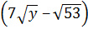
Ответ: ____________________.
3. Выполните действия, используя формулы сокращённого умножения: .
4. Сократите дробь: 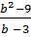.
5. Выполните действия: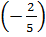: 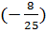 ∙ + :
1) 1 2) 2 3) -1 4) 0.
6. Решите уравнение: 6 ∙ x²– 9 = 4 ∙ x² + 9:
1) x=0; 2) x₁ =3;x₂ = –3; 3) x= ; 4) x₁=; x₂ = – .
7. Установите соответствие между графиками функций и формулами, которые их задают.

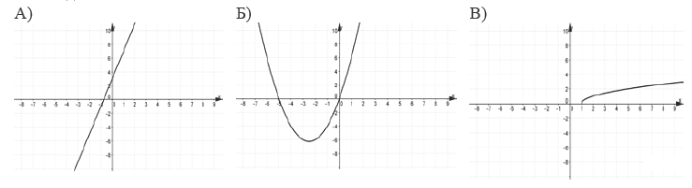

1) y = 2x + 2; 2) y = –4x + 3; 3) y = 4) y = x² + 5x.
Запишите в ответ цифры, расположив их в порядке, соответствующем буквам:
А | Б | В

8. Сравните числа √71 и 9.
9. Вынесите множитель из-под знака корня и вычислите: 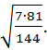
Часть 2
- Упростите выражение: 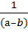 – 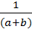 + 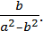
Модуль 2: Геометрия.
Часть 1
- Чему равен угол, прилежащий к основанию равнобедренного треугольника, если угол между боковыми сторонами равен 100º?
- 80º; 2) 40º; 3) 50º; 4) 100º.
- Один из углов полученный при пересечении двух прямых секущей равен 50º. Найдите остальные углы.
Ответ: _____________________________________________.

Часть 2
1.
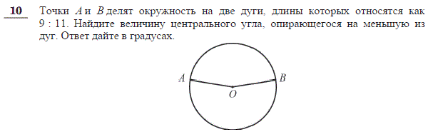
Ответ: __________________.

Модуль 3: Реальная математика.
Часть 1
1.
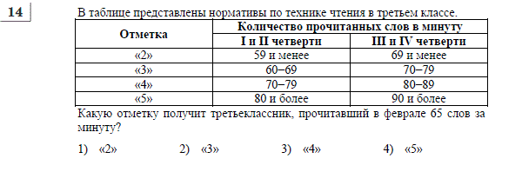

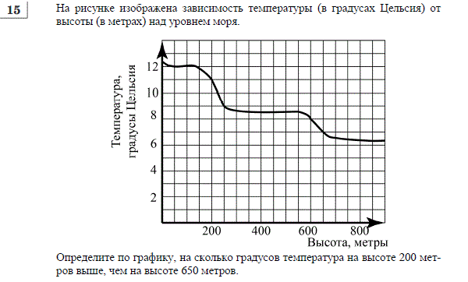
- Завуч школы подвёл итоги контрольной работы по математике в 8-х классах. Определите по круговой диаграмме, какую отметку получили более половины учащихся?
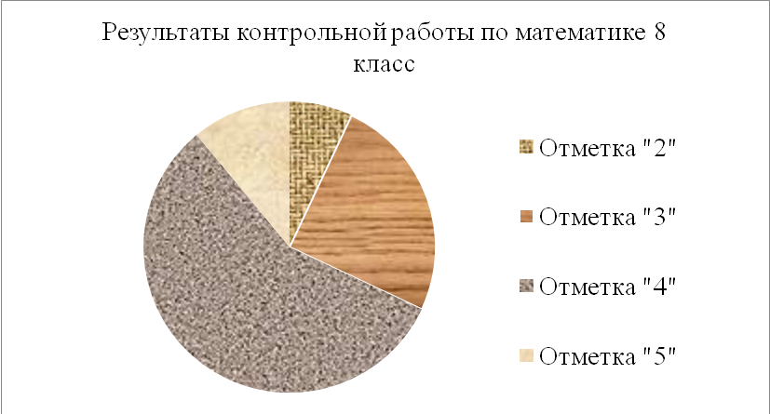
Ответ: __________.
Часть 2
- На тарелке лежат пирожки, одинаковые на вид: 4 с мясом, 8 с капустой и 3 с вишней. Вася наугад выбирает один пирожок. Найдите вероятность того, что пирожок окажется с вишней. Ответ: __________.

